Module : Génie Logiciel
TP POO
Programmation Orientée Objet
Réalisée par : BARKOK Asmaa

Exercice 1.1 – Système de Gestion d'Animaux
Analyse d'un zoo avec classes abstraites, héritage et polymorphisme

Partie 1 : Définitions Théoriques

1. Encapsulation
L'encapsulation consiste à cacher les données internes d'une classe et à n'y accéder qu'au travers de méthodes publiques (getters/setters). Dans la classe Animal :
private String nom; // attribut privé → inaccessible directement
public String getNom() { // accès contrôlé par méthode publique
return nom;
}
Remarque : L'attribut nom est private : on ne peut pas faire animal.nom depuis l'extérieur. On passe obligatoirement par getNom().

2. Héritage
L'héritage permet à une classe fille de récupérer les attributs et méthodes d'une classe mère. Mot-clé : extends.
- Mammifere extends Animal → hérite de getNom() et du constructeur
- Oiseau extends Animal → hérite des mêmes membres

class Mammifere extends Animal {
public Mammifere(String nom) {
super(nom); // appel constructeur parent
}
}

3. Abstraction
L'abstraction consiste à définir ce qu'une classe doit faire sans préciser comment. On utilise les mots-clés abstract class et abstract method.

abstract class Animal { ... } // classe abstraite → non instanciable
public abstract void faireDuBruit(); // sous-classes obligées d'implémenter
Remarque : On ne peut pas écrire new Animal("Lion") directement. Il faut passer par une sous-classe concrète

4. Polymorphisme
Le polymorphisme permet d'appeler la même méthode sur des objets de types différents et d'obtenir des comportements différents selon l'instance réelle.

Animal tigre = new Mammifere("Tigre");
Animal perroquet = new Oiseau("Perroquet");
tigre.faireDuBruit(); // → "Tigre grogne."
perroquet.faireDuBruit(); // → "Perroquet chante."

Partie 2 : Compléter le Code

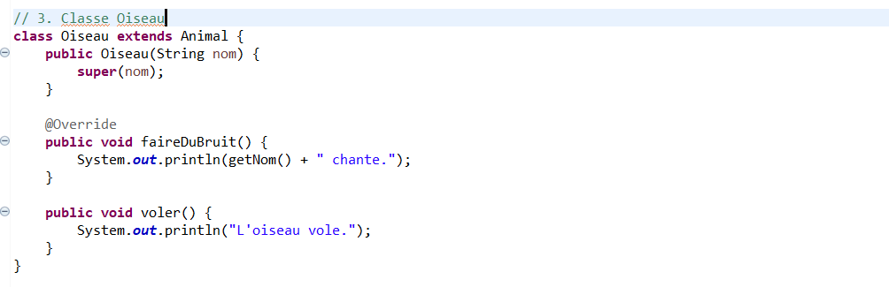
5. Méthode voler() dans la classe Oiseau

6. Modifier main() pour appeler voler()
Pour accéder à voler(), le type déclaré doit être Oiseau (et non Animal), sinon le compilateur ne voit pas la méthode.
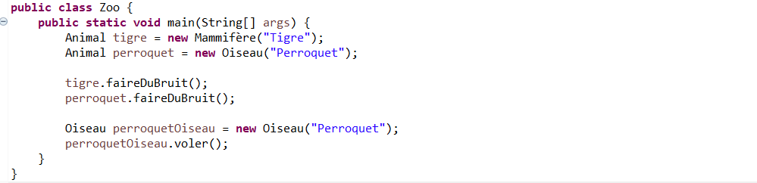

Partie 3 : Mots-clés Java
Concept | Mot-clé Java clé Java | Exemple le
Héritage | extends | class Mammifere extends Animal
Redéfinition | @Override | @Override public void faireDuBruit()
Abstraction | abstract | abstract class Animal / abstract void faireDuBruit()

Exercice 1.2 – Système de Gestion des Véhicules
Modélisation d'une société de transport avec véhicules abstraits, voitures, camions et motos.

Partie 1 : Théorie et Concepts

1. Encapsulation
Dans la classe Vehicule, les trois attributs sont déclarés private :

private String marque;
private String modele;
private int annee;

Remarque : L'accès se fait uniquement via les méthodes publiques getMarque(), getModele(), getAnnee(). Les sous-classes Voiture et Camion ne peuvent pas modifier ces valeurs directement.

2. Héritage
class Voiture extends Vehicule { ... }
class Camion extends Vehicule { ... }
Remarque :
- Voiture et Camion héritent de marque, modele, annee et des getters.
- Elles initialisent ces attributs via super(marque, modele, annee).
- Chaque sous-classe ajoute son propre attribut spécifique (nombreDePortes, capaciteDeCharge).

3. Polymorphisme
Vehicule maVoiture = new Voiture("Toyota", "Corolla", 2021, 4);
Vehicule monCamion = new Camion("Volvo", "FMX", 2019, 12.5);

maVoiture.afficherDetails(); // → Voiture: Toyota Corolla (2021), Portes: 4
monCamion.afficherDetails(); // → Camion: Volvo FMX (2019), Capacité: 12.5 tonnes

Remarque : Les deux variables sont de type Vehicule, mais Java appelle la version correcte selon l'objet réel instancié (liaison dynamique).

4. Abstraction
Vehicule est abstraite car un véhicule générique n'a pas de sens sans type précis. La méthode afficherDetails() est abstraite : chaque sous-classe doit fournir sa propre implémentation.

abstract class Vehicule { ... }
public abstract void afficherDetails();

Partie 2 : Compléter le Code

5. Ajouter demarrer() et l'appeler dans les sous-classes

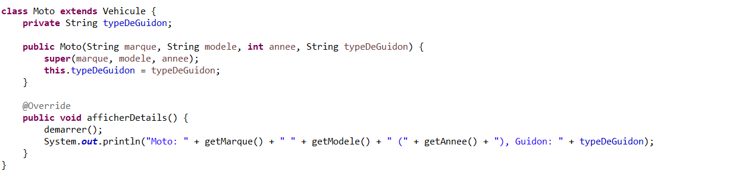
6. Créer la classe Moto

Partie 3 : Mots-clés Java
Concept | Mot-clé Java clé Java | Exemple le
Héritage | extends | @Override public void afficherDetails()
Redéfinition | @Override | class Voiture extends Vehicule
Abstraction | abstract | super(marque, modele, annee)

Exercice 1.3 – Gestion de Comptes Bancaires
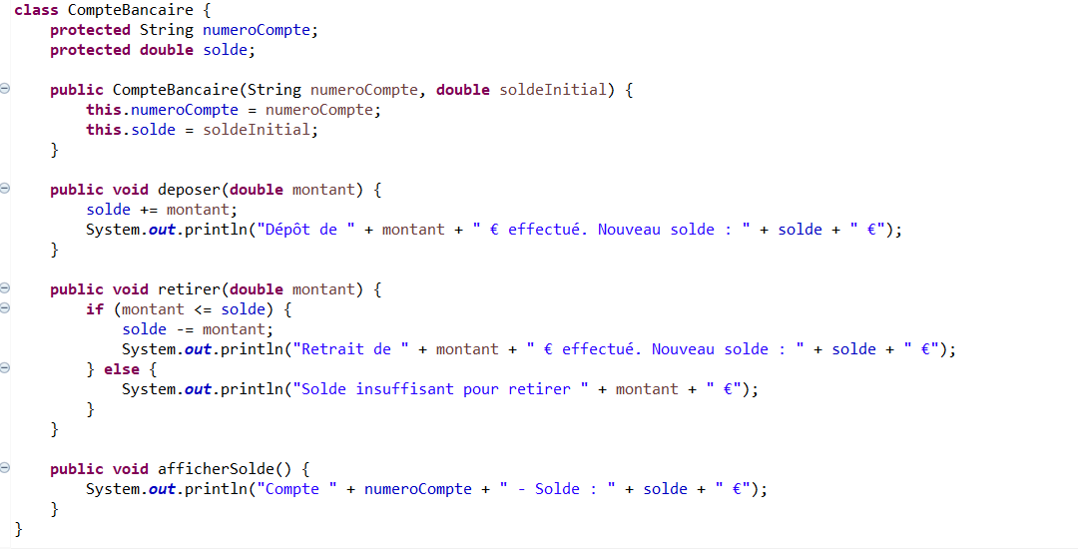
Implémentation complète d'un système bancaire : CompteBancaire, CompteCourant, CompteEpargne.

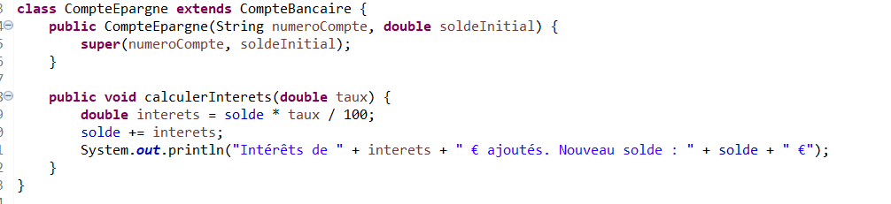
2. Classe dérivée : CompteEpargne

3. Classe dérivée : CompteCourant
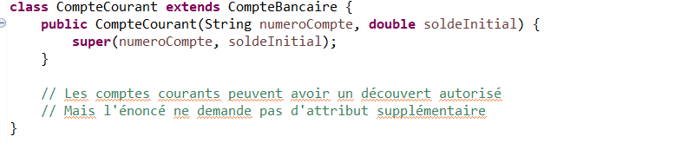

4. Classe principale : Banque (main)
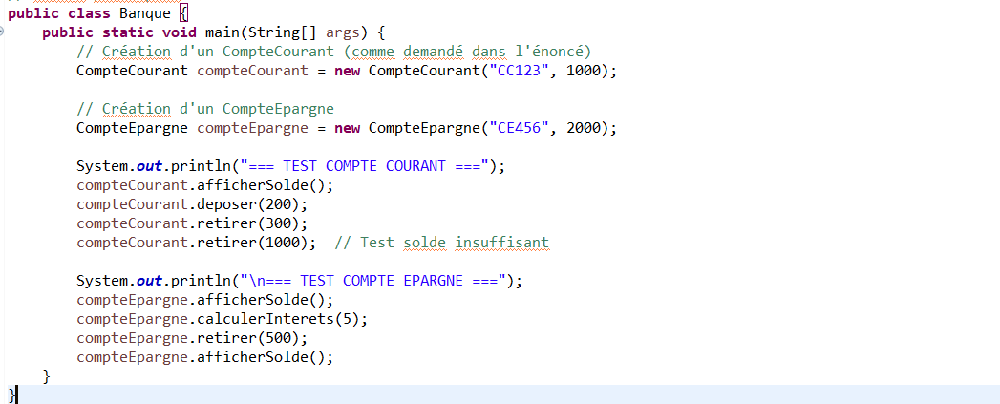

Sortie console attendue
